Visita nuestro Nuevo Portal: http://www.barometrointernacional.com.ve
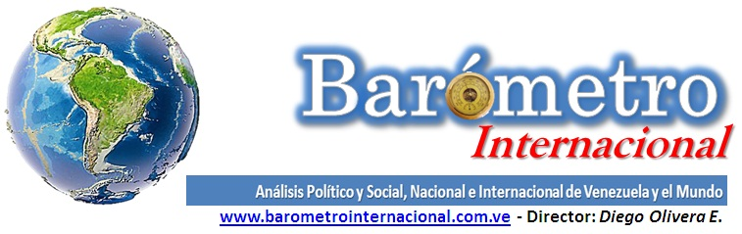

Trump, nuestro miserable reflejo

Por Ilka Oliva Corado

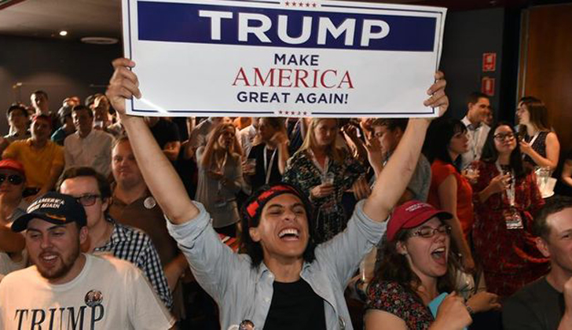
No hay mucho por analizar en los resultados de las votaciones. No nos debe sorprender que ganara Trump, él es reflejo de lo que somos como humanidad: patriarcal, misógina, machista, homofóbica, xenófoba, racista, sexista y fascista. Eso explica que apaleara a Hillary Clinton y barriera con las elecciones. Con esto no quiero decir que ella es una pera en dulce ni que la esté defendiendo. Estados Unidos no está preparado para una mujer presidenta, afín al capital pero mujer y caucásica. ¿Qué decir de una mujer negra que defienda los principios de Martin Luther King, Rosa Parks y Malcoml X?

El odio pudo contra la artillería mediática que apoyaba a Clinton y desbancó a Sanders, pudo contra el capital.

¿Nos da miedo Trump? No debería, él solo evidencia de lo que estamos hechos. Si nos da miedo Trump es porque jamás nos vimos al espejo como lo que realmente somos. Envió a las urnas a las masas racistas que están en cada esquina en todos los niveles de la sociedad, en las profesiones y oficios. Porque ésta elección no fue solo de la clase alta, caucásica, hasta el paria más paria votó por Trump. ¡Aunque nos duela! Él no debió tener un solo voto a favor. Negros contra negros y latinos contra latinos. Blancos pobres contra blancos pobres. Negros y latinos con mentalidad racista del Kukluxklan.

Defendiendo la imposición, la explotación laboral, los crímenes de odio. Latinos que creen que por tener papeles la policía racista les respetará la vida o que no seguirán siendo excluidos. Negros que creen que porque piensan como caucásicos extremistas, serán tratados como ellos. ¡Jamás! Con su voto le dieron poder a la policía racista para matar a mansalva a cuanto afro se les cruce en el camino.

En Mississippi, Alabama, Georgia, Luisiana y Carolina del Norte Estados predominantemente negros, le dieran el voto a un blanco extremista, demostrando con esto que no han aprendido absolutamente nada de su historia. Evidenciando que es un país segregado y racista.

¿Mujeres votando por Trump? Un hombre que aplaude la violencia de género, la misoginia y el abuso sexual, que niega el derecho al aborto. Homosexuales, clase baja, musulmanes, asiáticos, dándole su apoyo. El colmo de la incongruencia. Evidentemente Trump representa un cambio, pero un cambio al retroceso.

Florida, un Estado predominantemente latino votó por Trump, ayer Marco Rubio agradecía la reelección y el voto que le dieron venezolanos, colombianos, puertorriqueños y cubanos anti inmigrantes y anti Latinoamérica. No nos debe sorprender en absoluto que ganara Trump. A pesar del apoyo que Clinton da a la invasión militar en Venezuela y a la continuidad el bloqueo a Cuba, latinos prefirieron al extremista Trump. De la humanidad hay que esperarlo todo, nada nos debe sorprender.

Con Trump Estados Unidos tocó fondo, coloca a un fascista hitleriano y afín al Kukluxklan como presidente de la nación más poderosa del mundo. No habrá poder humano que logre detener las violaciones de Derechos Humanos que lleva a cabo la Patrulla Fronteriza y que evidentemente arreciarán a partir de hoy. Respecto a las deportaciones masivas de indocumentados, no habrá gran cambio, lo mismo es Clinton que Trump, recordemos que Obama siendo demócrata y prometiendo una Reforma Migratoria ha sido el máximo reportador en la historia de este país. Respecto al famoso muro, ya lo dejó construido Obama y se llama Plan Frontera Sur, con extensión en el Maya-Chortí y el Plan Mérida y Plan Alianza para la Prosperidad. Si acaso Trump lo que hará es darle continuidad, para nada descubrirá el agua azucarada.

¿Nos da miedo Trump? ¿Ahora podremos entender en lo más mínimo lo que ha vivido y siente la gente en Irak, Libia, Yemen, Siria y Palestina? ¿Tendremos capacidad para entender lo que significa el bloqueo a Cuba? ¿Ahora sí podremos vernos frente al espejo, desnudos, tal cual somos como la porquería de humanidad que ha habitado la tierra? ¿Qué haremos al respecto? Trump no es una isla, es parte de nuestra sociedad de nuestra doble moral e indolencia.

contacto@cronicasdeunainquilina.com
Publicación Barómetro 17-11-16
Los contenidos de los análisis publicados por Barómetro Internacional, son responsabilidad de los autores
Agradecemos la publicación de estos artículos citando esta fuente y solicitamos favor remitir a nuestro correo el Link de la página donde está publicado. Gracias
internacional.barometro@gmail.com

